Drehstrom

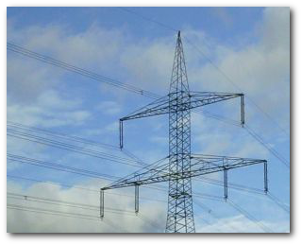

Betrachtet man Hochspannungsleitungen, so stellt man fest, dass die Leitungen nicht als Paare (Hin- und Rückleitung) sondern stets im "Dreierpack" auftreten

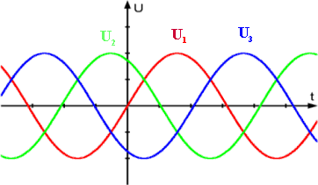Man spricht von den drei Außenleitern (früher Phase) einer Drehstromleitung.

Die drei Rückleitungen der Phasenleitungen werden zu einer einzigen Leitung, dem Nulleiter, zusammengefasst. Im Falle einer gleichmäßigen Belastung aller Außenleiter ist der Strom im Nulleiter exakt Null.

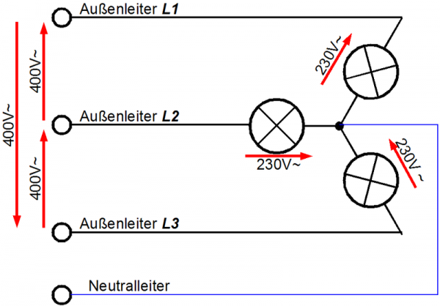Die Drehspannung wird in einem einzigen Generator erzeugt, bei dem die festsitzenden äußeren Induktionsspulen um den Winkel 120° gegeneinander versetzt sind. Im Haushaltsnetz hat jede Phase gegenüber dem Nullleiter die Effektivspannung von 230V.

Mit Drehstrom kann man sehr robuste Elektromotoren betreiben. In den Statorwicklungen des Motors erzeugt der Drehstrom ein rotierendes Magnetfeld, das den Rotor "mitnimmt" und so dessen Drehung bewirkt. Dadurch kann auf den verschleißträchtigen Kommutator, der beim Gleichstrommotor für die Umpolung des Magnetfeldes im Rotor nötig war, verzichtet werden. Die Erregung des rotierenden Elektromagneten gelingt inzwischen kontaktfrei auf induktivem Wege, so dass diese Motoren sehr wenig Verschleißteile haben und daher äußerst robust und leistungsfähig sind.

